附圖一：系爭專利主要圖式
第1圖為散熱風扇之蓋板分解立體圖
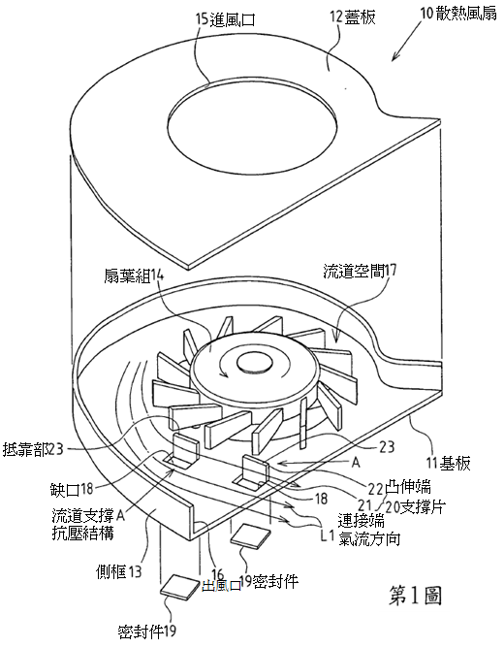

第2圖為本創作支撐片抵靠部抵靠於蓋板之剖視圖：
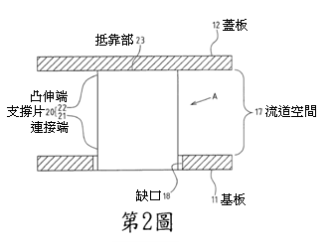

第4圖為支撐片凸伸端所形成的抵靠部更形成有嵌卡凸緣之實施例圖：
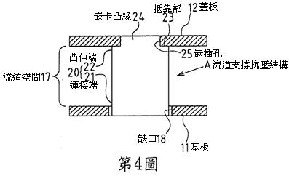

第5圖為支撐片凸伸端所形成的抵靠部更形成有嵌卡凸緣之另一實施例圖：
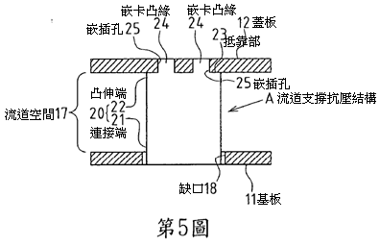

第6圖為嵌卡凸緣末端係更進一步凸伸出蓋板外側面而形成一穿出區段之實施例圖：
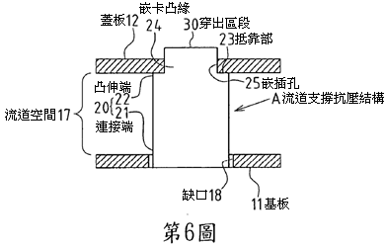

第7圖為支撐片的橫斷面並形成有補強肋緣之實施例圖：
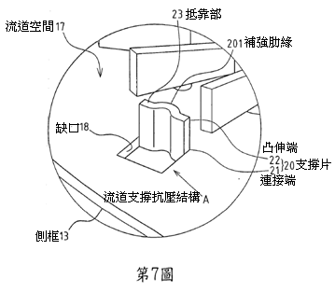

第8圖為支撐片的橫斷面並形成有折曲部位之實施例圖：
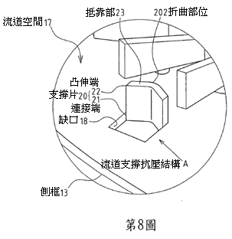

附圖二：證據1
第2圖為散熱裝置較佳實施例的立體分解圖：
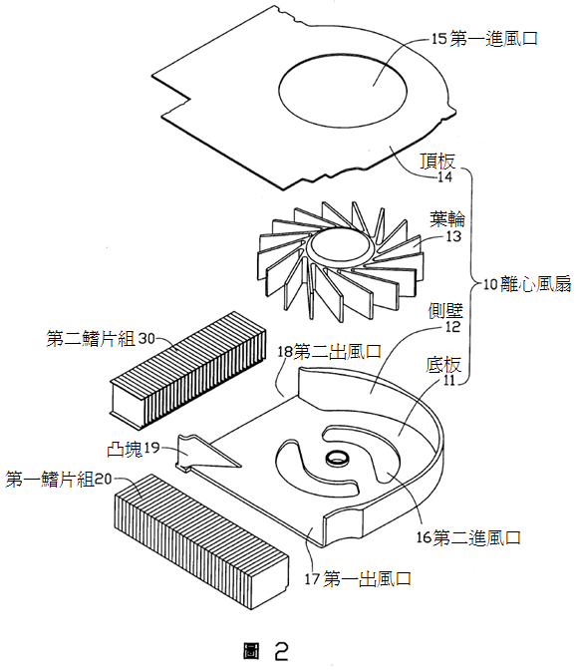

第3圖為圖2組合後的流場示意圖：
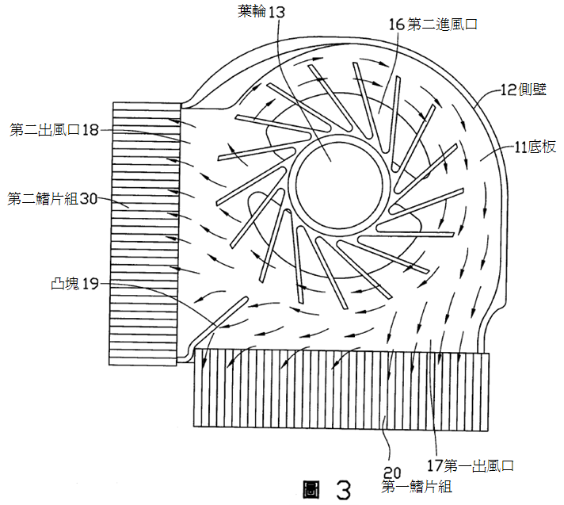

第4圖為扇框的另一實施例的立體示意圖：
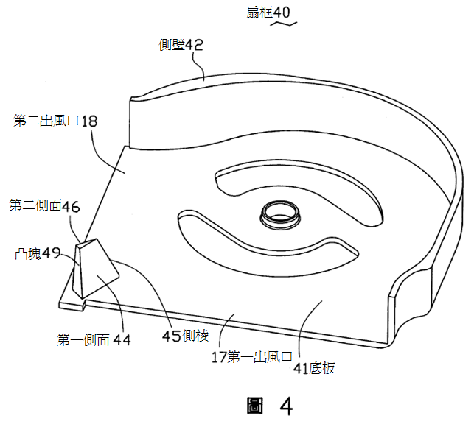

附圖三： 證據3
第2圖為散熱裝置之立體分解圖：
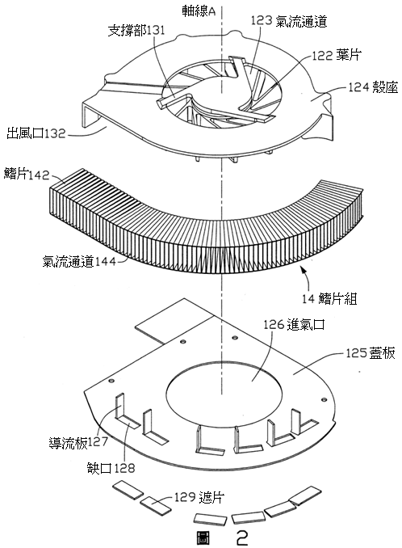

第3圖為散熱裝置移去其殼座之仰視圖：
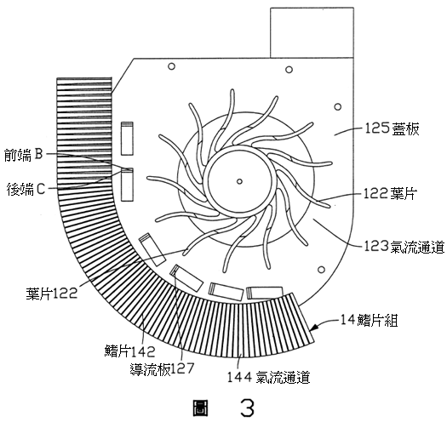

附圖四：證據4
第1圖為離心風扇裝置之透視圖：
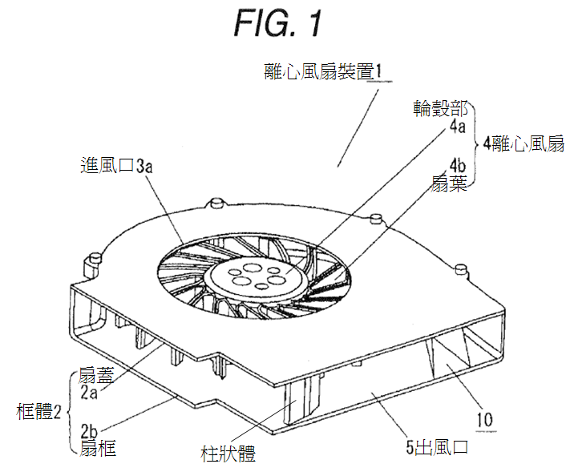

第2圖為移除扇蓋後，離心風扇裝置之透視圖：
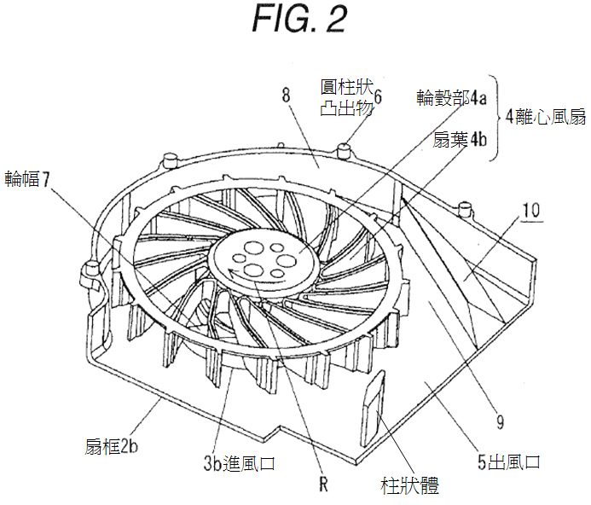

第6A圖為另一實施例離心風扇裝置之透視圖：
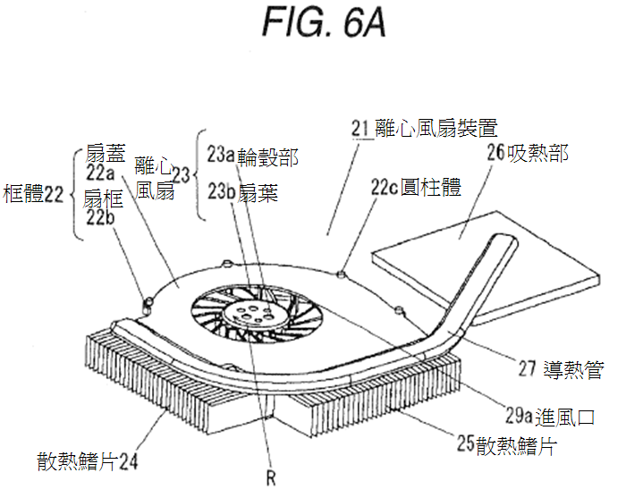

第7圖為移除扇蓋後，另一實施例離心風扇裝置之平面圖：
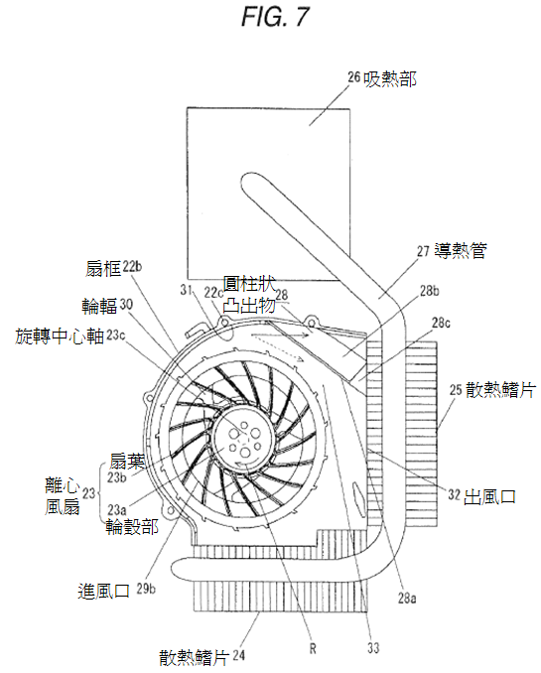

附圖五：證據5
第5圖為散熱扇之出風口導流構造之立體圖：


